CASOS DE PRUEBA
Plantilla para diseño y ejecución
TQA • Documento base para prácticas e integrador
01  DISEÑAR EL TC  Definir qué se quiere comprobar y cómo. | 02  EJECUTAR LA PRUEBA  Registrar qué ocurrió realmente.
Solo incluye diseño y ejecución. La trazabilidad se incorporará más adelante.
PARTE 1 · PLANTILLA PARA CREAR EL CASO DE PRUEBA
Completar antes de ejecutar la prueba.
ID DEL TC | TC-003 | PRIORIDAD | Media
TÍTULO | Agregar y eliminar productos del carrito | TIPO | Funcional
MÓDULO | Carrito de compras | AMBIENTE | QA (sitio de demostración)
1. Objetivo
¿QUÉ SE QUIERE VALIDAR? | Comprobar que el carrito refleja correctamente los productos agregados y eliminados, y que el contador del ícono se actualiza.
2. Precondiciones
Estado inicial | Sesión iniciada con standard_user en el catálogo, con el carrito vacío.
Usuario / permisos | standard_user.
Configuración | Ninguna.
3. Datos de prueba
Dato | Productos
Valor | Sauce Labs Backpack ($29.99) y Sauce Labs Bike Light ($9.99)
Origen | Preparado (catálogo de la aplicación)
Observación | Se eligen dos productos para verificar el contador antes y después de eliminar uno.
4. Pasos y resultados esperados
Los pasos deben ser reproducibles: otro tester debería poder ejecutarlos sin pedir aclaraciones.
# | Paso / acción | Dato utilizado | Resultado esperado
1 | Presionar Add to cart en Sauce Labs Backpack | Backpack | El botón cambia a Remove y el contador muestra 1.
2 | Presionar Add to cart en Sauce Labs Bike Light | Bike Light | El contador del carrito muestra 2.
3 | Abrir el carrito desde el ícono superior | — | Se listan ambos productos con su precio.
4 | Presionar Remove en Sauce Labs Backpack | Backpack | El producto desaparece del carrito.
5 | Verificar el contador del carrito | — | El contador muestra 1 y solo queda Sauce Labs Bike Light.
5. Resultado esperado final
CRITERIO DE ÉXITO | El carrito y su contador reflejan en todo momento los productos agregados y eliminados.

PARTE 2 · PLANTILLA PARA EJECUTAR LA PRUEBA
Completar durante o inmediatamente después de ejecutar el TC.
ID DEL TC | TC-003 | EJECUTADO POR | Juan Gabriel Ibañez Copatiti
FECHA | 20/10/2026 | HORA | 21:23
AMBIENTE | QA (sitio de demostración) | VERSIÓN | SauceDemo – Swag Labs (web)
1. Resultado de la ejecución
☒ PASS | ☐ FAIL | ☐ BLOCKED | ☐ NOT RUN
2. Resultado observado
¿QUÉ OCURRIÓ REALMENTE? | El contador mostró 2 al agregar ambos productos. En el carrito se listaron Sauce Labs Backpack y Sauce Labs Bike Light. Al eliminar el Backpack, solo quedó Bike Light y el contador bajó a 1.

COMPARACIÓN | Coincide con el resultado esperado.
3. Registro de ejecución por paso
# | Paso ejecutado | Resultado observado | Estado | Observación
1 | Agregó Backpack | Botón cambió a Remove | PASS | —
2 | Agregó Bike Light | Contador = 2 | PASS | —
3 | Abrió el carrito | 2 productos listados | PASS | —
4 | Eliminó Backpack | Producto retirado | PASS | —
5 | Revisó el contador | Contador = 1 | PASS | —
4. Evidencia
Tipo | Captura de pantalla
Nombre o referencia | TC-003_01_dos_productos.png  TC-003_02_carrito.png  TC-003_03_producto_eliminado.png
Descripción | Contador con dos productos, carrito con ambos productos y carrito después de eliminar uno.
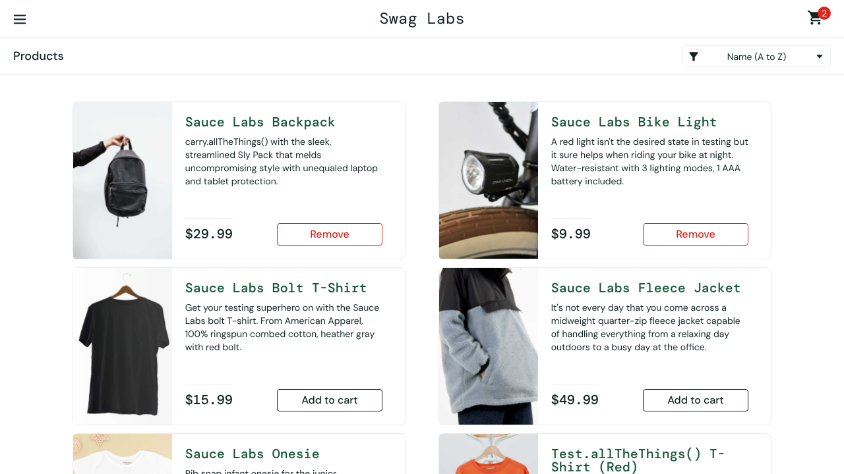
TC-003_01_dos_productos.png
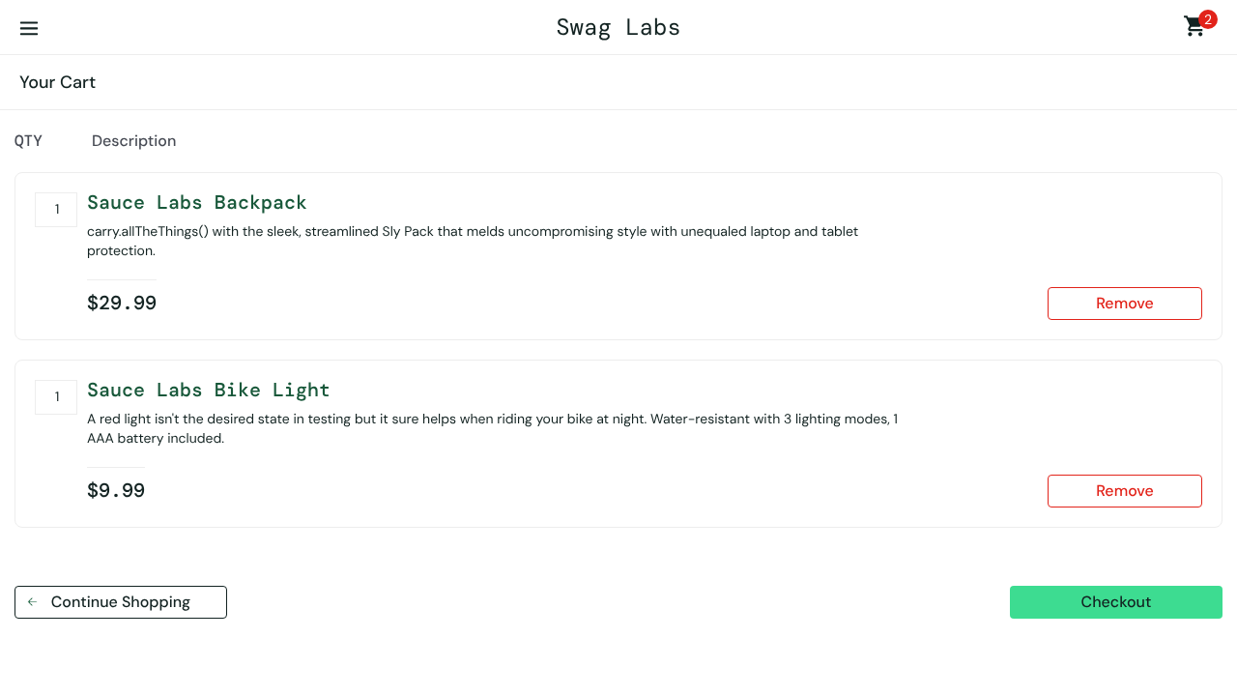
TC-003_02_carrito.png
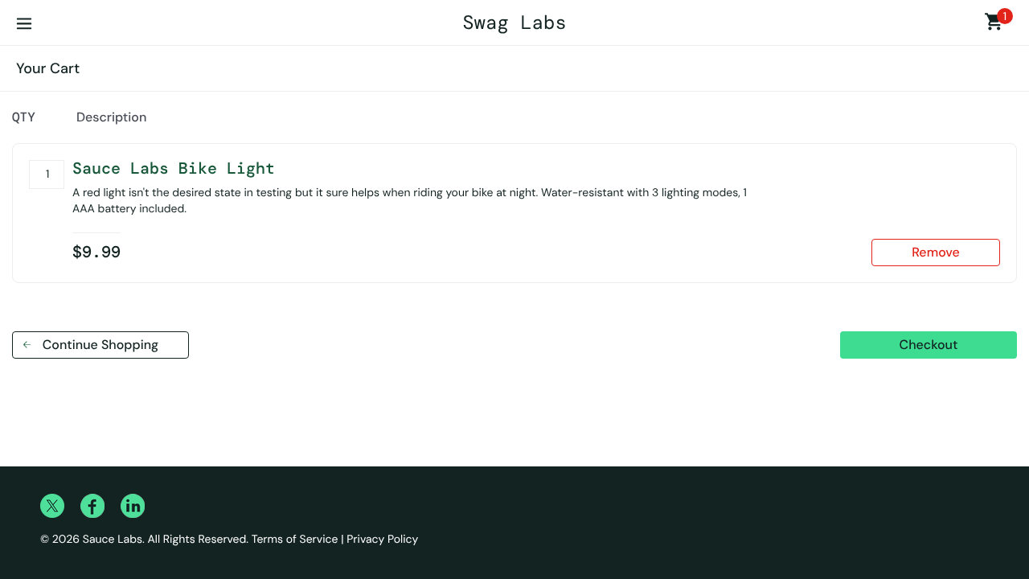
TC-003_03_producto_eliminado.png
5. Si el resultado es FAIL
DESVIACIÓN ENCONTRADA | N/A

REFERENCIA DEL DEFECTO | N/A
6. Observaciones de ejecución
OBSERVACIONES | Recomendación: complementar con un caso que verifique que el carrito se conserva al cerrar y volver a iniciar sesión, porque es un punto donde suelen aparecer defectos de persistencia.
Reglas de uso
- El TC se diseña primero; el resultado observado se registra durante la ejecución.
- El resultado esperado debe estar definido antes de ejecutar.
- PASS = coincide; FAIL = diferencia verificable; BLOCKED = no se pudo ejecutar; NOT RUN = aún no ejecutado.
- Las evidencias deben permitir entender el resultado.
- El TC debe ser claro, concreto y reproducible por otro tester.

